Diffusée par l’Association
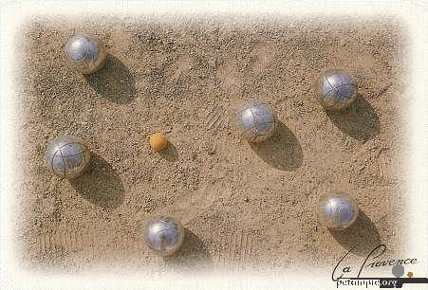
Amicale
Châtillonnaise
de Pétanque

TELE 101 CM
TELES 80 CM ET 48 CM 2 TABLETTES NUMERIQUES
BA 200 € - CONGELATEUR
SECHE-LINGE – MICRO-ONDES
JAMBONS - ROSETTES
POUBELLES GARNIES

3 PARTIES
1 € 50
LES 3 CARTES
Mini-bingo
(Vente d’enveloppe)
GRATUITES

BUVETTE - SANDWICH - IPNS

